- Выполнить задание по каскадированию правил CSS
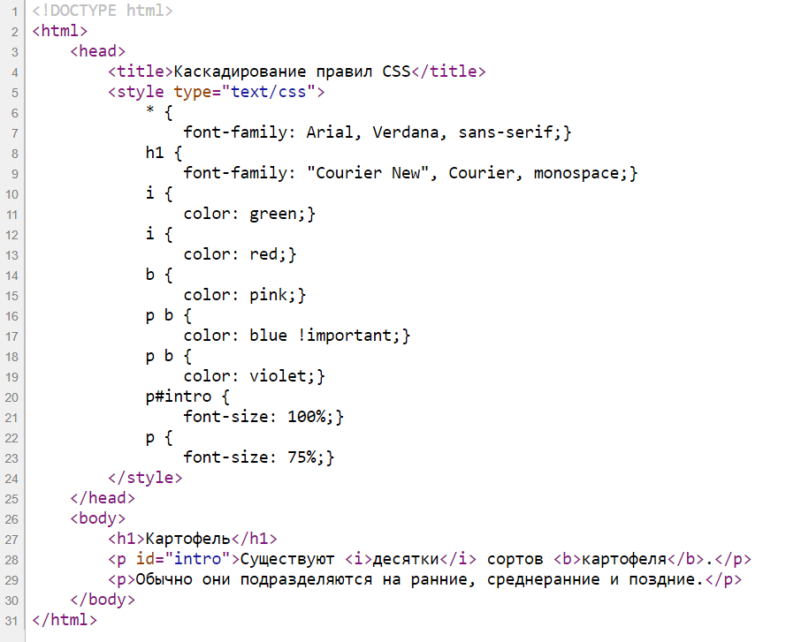
Результат:
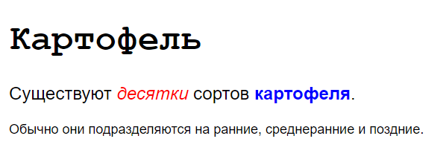
- Изучение селекторов CSS
<!DOCTYPE html>
<html>
<head>
<title>Селекторы CSS</title>
</head>
<body>
<h1><a id="top">Посевной календарь</a></h1>
<p id="introduction">Здесь вы можете прочитать нашу
полезную инструкцию о том, что и когда следует делать.</p>
<h2>Весна</h2>
<ul>

<li><a href="mulch.html">Удобрение овощных грядок</a></li>
<li><a href="potato.html">Посадка раннего картофеля</a></li>
<li><a href="tomato.html">Посев семян томатов</a></li>
<li><a href="beet.html">Посев семян свеклы</a></li>
<li><a href="zucchini.html">Посев семян кабачка</a></li>
<li><a href="rhubarb.html">Срезание увядших листьев цветов ревеня</a></li>
</ul>
<p class="note">Эта страница написана <a href="mailto:ivy@example.org">ivy@example.org</a> для <a href="http://www.example.org">примера</a>.</p>
<p><a href="#top">К началу страницы</a></p>
</body>
</html>

Результат:
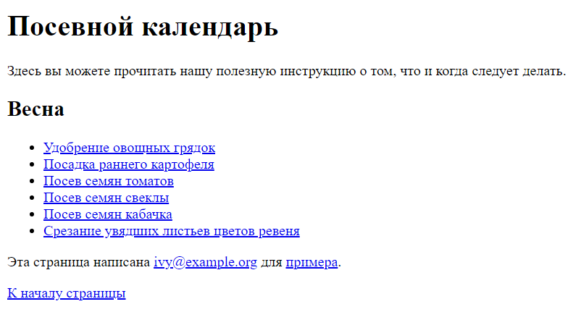
- Пример подключения внешнего файла example.css
<!DOCTYPE html>
<html>
<head>
<title>Введение в CSS</title>
<link href="css/example.css" type="text/css" rel="stylesheet" />
</head>
<body>
<h1>Из сада на тарелку</h1>
<p><i>Potager</i> в переводе с французского языка означает огород. Часто цветы (съедобные и несъедобные), а также травы сажают вместе с овощами для красоты сада. Цель состоит в том, чтобы придать эстетичность функции обеспечения продовольствием.</p>
<h2>Что сажать</h2>
<p>Выбор растения определяется его функциональностью, цветом и формой. Хорошо продуманный огород предоставляет пищу, цветы и травы для дома, требуя минимального внимания. Огород может принимать различные формы — от беззаботного сада у коттеджа до сада с регулярно разбитыми клумбами.</p>
</body>
</html>

Код файла example.css

body {
font-family: Arial, Verdana, sans-serif;}
h1, h2 {
color: #ee3e80;}
p {
color: #665544;}
Результат:
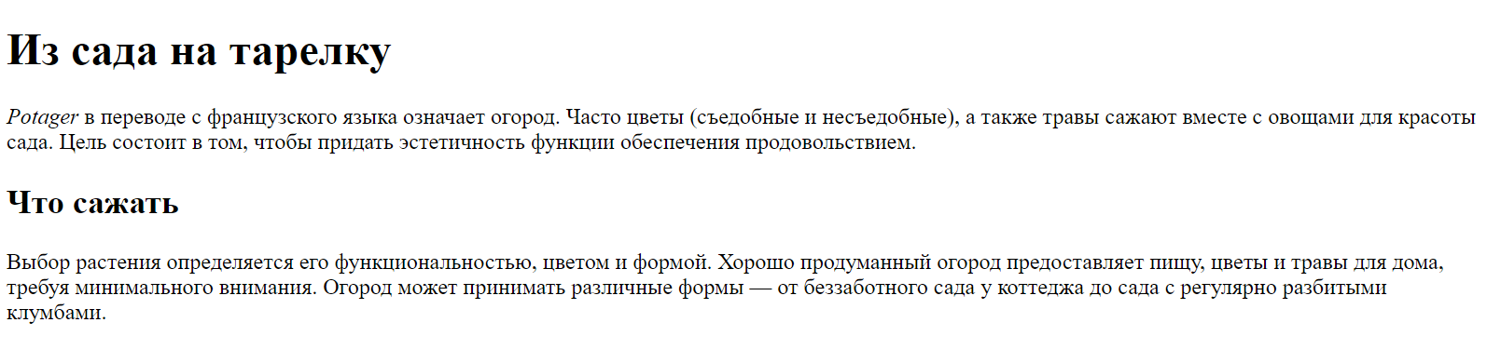
- Пример наследования стилей
<!DOCTYPE html>
<html>
<head>
<title>Наследование</title>
<style type="text/css">
body {
font-family: Arial, Verdana, sans-serif;
color: #665544;
padding: 10px;}
.page {
border: 1px solid #665544;
background-color: #efefef;
padding: inherit;}
</style>
</head>
<body>
<div class="page">
<h1>Картофель</h1>
<p>Существуют десятки сортов картофеля.</p>
<p>Обычно они подразделяются на ранние, среднеранние и поздние.</p>
</div>
</body>
</html>

Результат:

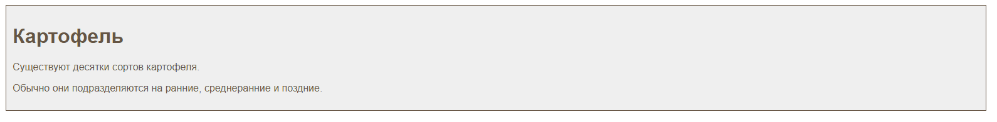
- Выполнить задание
<!DOCTYPE html>
<html>
<head>
<title>Понимание CSS</title>
<style type="text/css">
body {
font-family: Helvetica, Arial, sans-serif;
color: #665544;
border: 2px solid #e7642c;
padding: 20px;}
h1, h2, p {
border: 2px solid #e7642c;
padding: 10px;
line-height: 2em;}
i, a, a:hover, a:visited {
color: #665544;
border: 2px solid #7fcbae;
padding: 5px;}
</style>
</head>
<body>
<h1>Сад у коттеджа</h1>
<p><i>Сад у коттеджа</i> — это особый стиль сада, отличающийся необычным дизайном, плотными насаждениями и смесью декоративных и съедобных растений.</p>
<p>Данный стиль сада возник в Англии, а его история насчитывает несколько веков. Мода на подобные сады вернулась в 1870-х годах в виде реакции на структурированные и тщательно обрабатываемые <a href="">английские сады</a>.</p>
<p>Самые ранние сады были более практичными, чем современные. В них предпочтение отдавалось овощам и травам, а также некоторым фруктовым деревьям.</p>
</body>
</html>

Результат:
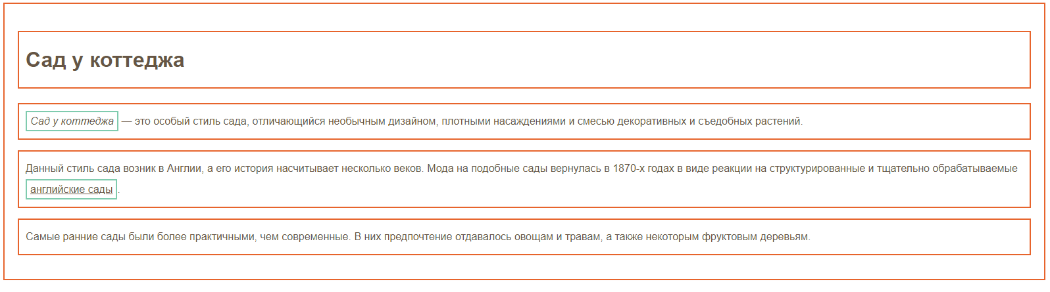

- Выполнить задание
<!DOCTYPE html>
<html>
<head>
<title>Understanding CSS - Thinking Inside the Box</title>
<style type="text/css">
body {
font-family: Helvetica, Arial, sans-serif;
color: #665544;
padding: 22px;}
h1, h2, p {

padding: 12px;
line-height: 2em;}
i, a, a:hover, a:visited {
color: #665544;}
</style>
</head>
<body>
<h1>Сад у коттеджа</h1>
<p><i>Сад у коттеджа</i> — это особый стиль сада, отличающийся необычным дизайном, плотными насаждениями и смесью декоративных и съедобных растений.</p>
<p>Данный стиль сада возник в <a href="">Англии</a>, а его история насчитывает несколько веков. Мода на подобные сады вернулась в 1870-х годах в виде реакции на структурированные и тщательно обрабатываемые <a href="">английские сады</a>.</p>
<p>Самые ранние сады были более практичными, чем современные. В них предпочтение отдавалось овощам и травам, а также некоторым фруктовым деревьям.</p>
</body>
</html>


- Использование внешней таблицы стилей
<!DOCTYPE html>
<html>
<head>
<title>Использование внешней каскадной таблицы стилей</title>
<link href="css/styles.css" type="text/css" rel="stylesheet" />
</head>
<body>
<h1>Картофель</h1>
<p>Существуют десятки сортов картофеля. Обычно они подразделяются на ранние, среднеранние и поздние.</p>
</body>
</html>

Код файла styles.css

body {
font-family: arial;
background-color: rgb(185,179,175);}
h1 {
color: rgb(255,255,255);}

Результат:

- Использование внутренней каскадной таблицы стилей

<!DOCTYPE html>
<html>
<head>
<title>Использование внутренней каскадной таблицы стилей</title>
<style type="text/css">
body {
font-family: arial;
background-color: rgb(185,179,175);}
h1 {
color: rgb(255,255,255);}
</style>
</head>
<body>
<h1>Картофель</h1>
<p>Существуют десятки сортов картофеля. Обычно они подразделяются на ранние, среднеранние и поздние.</p>
</body>
</html>

Результат:


- Формирование цвета фона на веб-странице с использованием CSS
<!DOCTYPE html>
<html>
<head>
<title>Цвет фона</title>
<style type="text/css">
body {
background-color: rgb(200,200,200);
color: white;
padding: 20px;
font-family: Arial, Verdana, sans-serif;}
h1 {
background-color: DarkCyan;
padding: inherit;}
h2 {
background-color: #ee3e80;
padding: inherit;}
p {
background-color: white;

color: rgb(100,100,90);
padding: inherit;}
</style>
</head>
<body>
<h1>Морская биология</h1>
<h2>Состав морской воды</h2>
<p>В морской воде можно найти почти все, включая растворенные вещества из земной коры, а также вещества, производимые организмами. Наиболее важными характеристиками морской воды, которые влияют на формы жизни, являются соленость, температура, растворенные газы (в основном кислород и углекислый газ), питательные вещества и рН. Эти характеристики оказывают различное влияние на морские организмы.</p>
</body>
/html>

Результат:
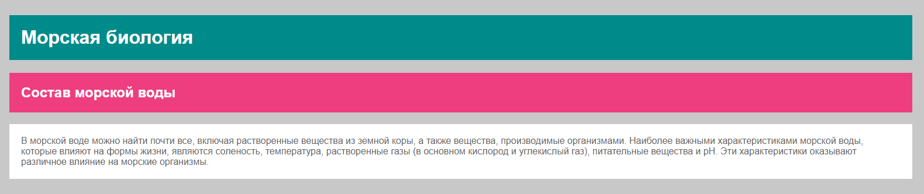
- Выполнить задание
<!DOCTYPE html>
<html>
<head>
<title>Цвет</title>
<style type="text/css">
body {
background-color: silver;
color: white;
padding: 20px;
font-family: Arial, Verdana, sans-serif;}
h1 {
background-color: #ffffff;
background-color: hsla(0,100%,100%,0.5);
color: #64645A;
padding: inherit;}
p {
padding: 5px;
margin: 0px;}
p.zero {
background-color: rgb(238,62,128);}
p.one {
background-color: rgb(244,90,139);}
p.two {
background-color: rgb(243,106,152);}

p.three {
background-color: rgb(244,123,166);}
p.four {
background-color: rgb(245,140,178);}
p.five {
background-color: rgb(246,159,192);}
p.six {
background-color: rgb(245,176,204);}
p.seven {
background-color: rgb(0,187,136);}
p.eight {
background-color: rgb(140,202,242);}
p.nine {
background-color: rgb(114,193,240);}
p.ten {
background-color: rgb(84,182,237);}
p.eleven {
background-color: rgb(48,170,233);}
p.twelve {
background-color: rgb(0,160,230);}
p.thirteen {
background-color: rgb(0,149,226);}
p.fourteen {
background-color: rgb(0,136,221);}
</style>
</head>
<body>
<h1>Шкала pH</h1>
<p class="fourteen">14.0 СИЛЬНОЩЕЛОЧНАЯ СРЕДА</p>
<p class="thirteen">13.0</p>
<p class="twelve">12.0</p>
<p class="eleven">11.0</p>
<p class="ten">10.0</p>
<p class="nine">9.0</p>
<p class="eight">8.0</p>
<p class="seven">7.0 НЕЙТРАЛЬНАЯ СРЕДА</p>
<p class="six">6.0</p>
<p class="five">5.0</p>
<p class="four">4.0</p>
<p class="three">3.0</p>
<p class="two">2.0</p>
<p class="one">1.0</p>
<p class="zero">0.0 СИЛЬНО КИСЛАЯ СРЕДА</p>
</body>
</html>
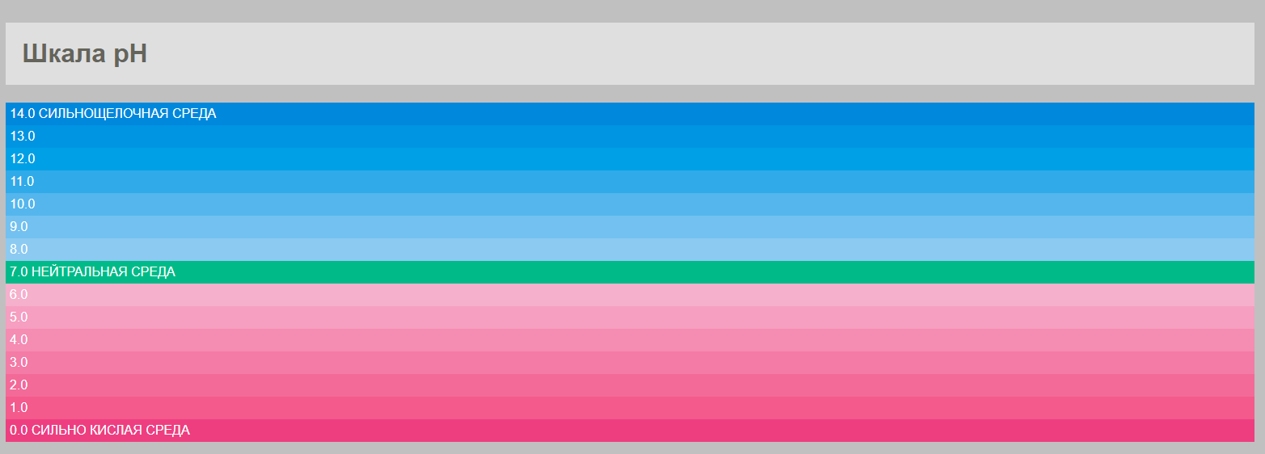
- Применение основного цвета
<!DOCTYPE html>
<html>
<head>
<title>Основной цвет</title>
<style type="text/css">
body {
padding: 20px;
font-family: Arial, Verdana, sans-serif;}
/* имя цвета */
h1 {
color: DarkCyan;}
/* шестнадцатеричный код */
h2 {
color: #ee3e80;}
/* значение rgb */
p {
color: rgb(100,100,90);}
</style>
</head>
<body>
<h1>Морская биология</h1>
<h2>Состав морской воды</h2>
<p>В морской воде можно найти почти все, включая растворенные вещества из земной коры, а также вещества, производимые организмами. Наиболее важными характеристиками морской воды, которые влияют на формы жизни, являются соленость, температура, растворенные газы (в основном кислород и углекислый газ), питательные вещества и рН. Эти характеристики оказывают различное влияние на морские организмы.</p>
</body>
</html>

Результат:


- Назначение цвета текста в формате HSLA.
<!DOCTYPE html>

<html>
<head>
<title>HSLA</title>
<style type="text/css">
body {
background-color: #C8C8C8;
background-color: hsl(0, 0%, 78%);
color: white;
padding: 20px;
font-family: Arial, Verdana, sans-serif;}
h1 {
background-color: DarkCyan;
padding: inherit;}
h2 {
background-color: #ee3e80;
padding: inherit;}
p {
background-color: #ffffff;
background-color: hsla(0,100%,100%,0.5);
color: #64645A;
padding: inherit;}
</style>
</head>
<body>
<h1>Морская биология</h1>
<h2>Состав морской воды</h2>
<p>В морской воде можно найти почти все, включая растворенные вещества из земной коры, а также вещества, производимые организмами. Наиболее важными характеристиками морской воды, которые влияют на формы жизни, являются соленость, температура, растворенные газы (в основном кислород и углекислый газ), питательные вещества и рН. Эти характеристики оказывают различное влияние на морские организмы.</p>
</body>
</html>

Результат:



- Установка непрозрачности с помощью CSS.

<!DOCTYPE html>
<html>
<head>
<title>Непрозрачность</title>
<style type="text/css">
div {
width: 100px;
height: 100px;
margin: 40px;
display: inline-block;
background-color: #ee3e80;}
p {
width: 100px;
height: 100px;
position: relative;
top: 20px;
left: 20px;
margin: 20px;}
p.one {
background-color: rgb(0,0,0);
opacity: 0.5;}
p.two {
background-color: rgb(0,0,0);
background-color: rgba(0,0,0,0.5);}
</style>
</head>
<body>
<div><p class="one"></p></div>
<div><p class="two"></p></div>
</body>
</html>


